OA 17 | 4. Dibuja una línea que pase por el punto A y sea paralela a L. Utiliza una escuadra y una regla.  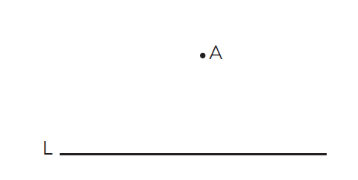 | 5° Básico  Tomo 2  Capítulo 10  Paralelismo

